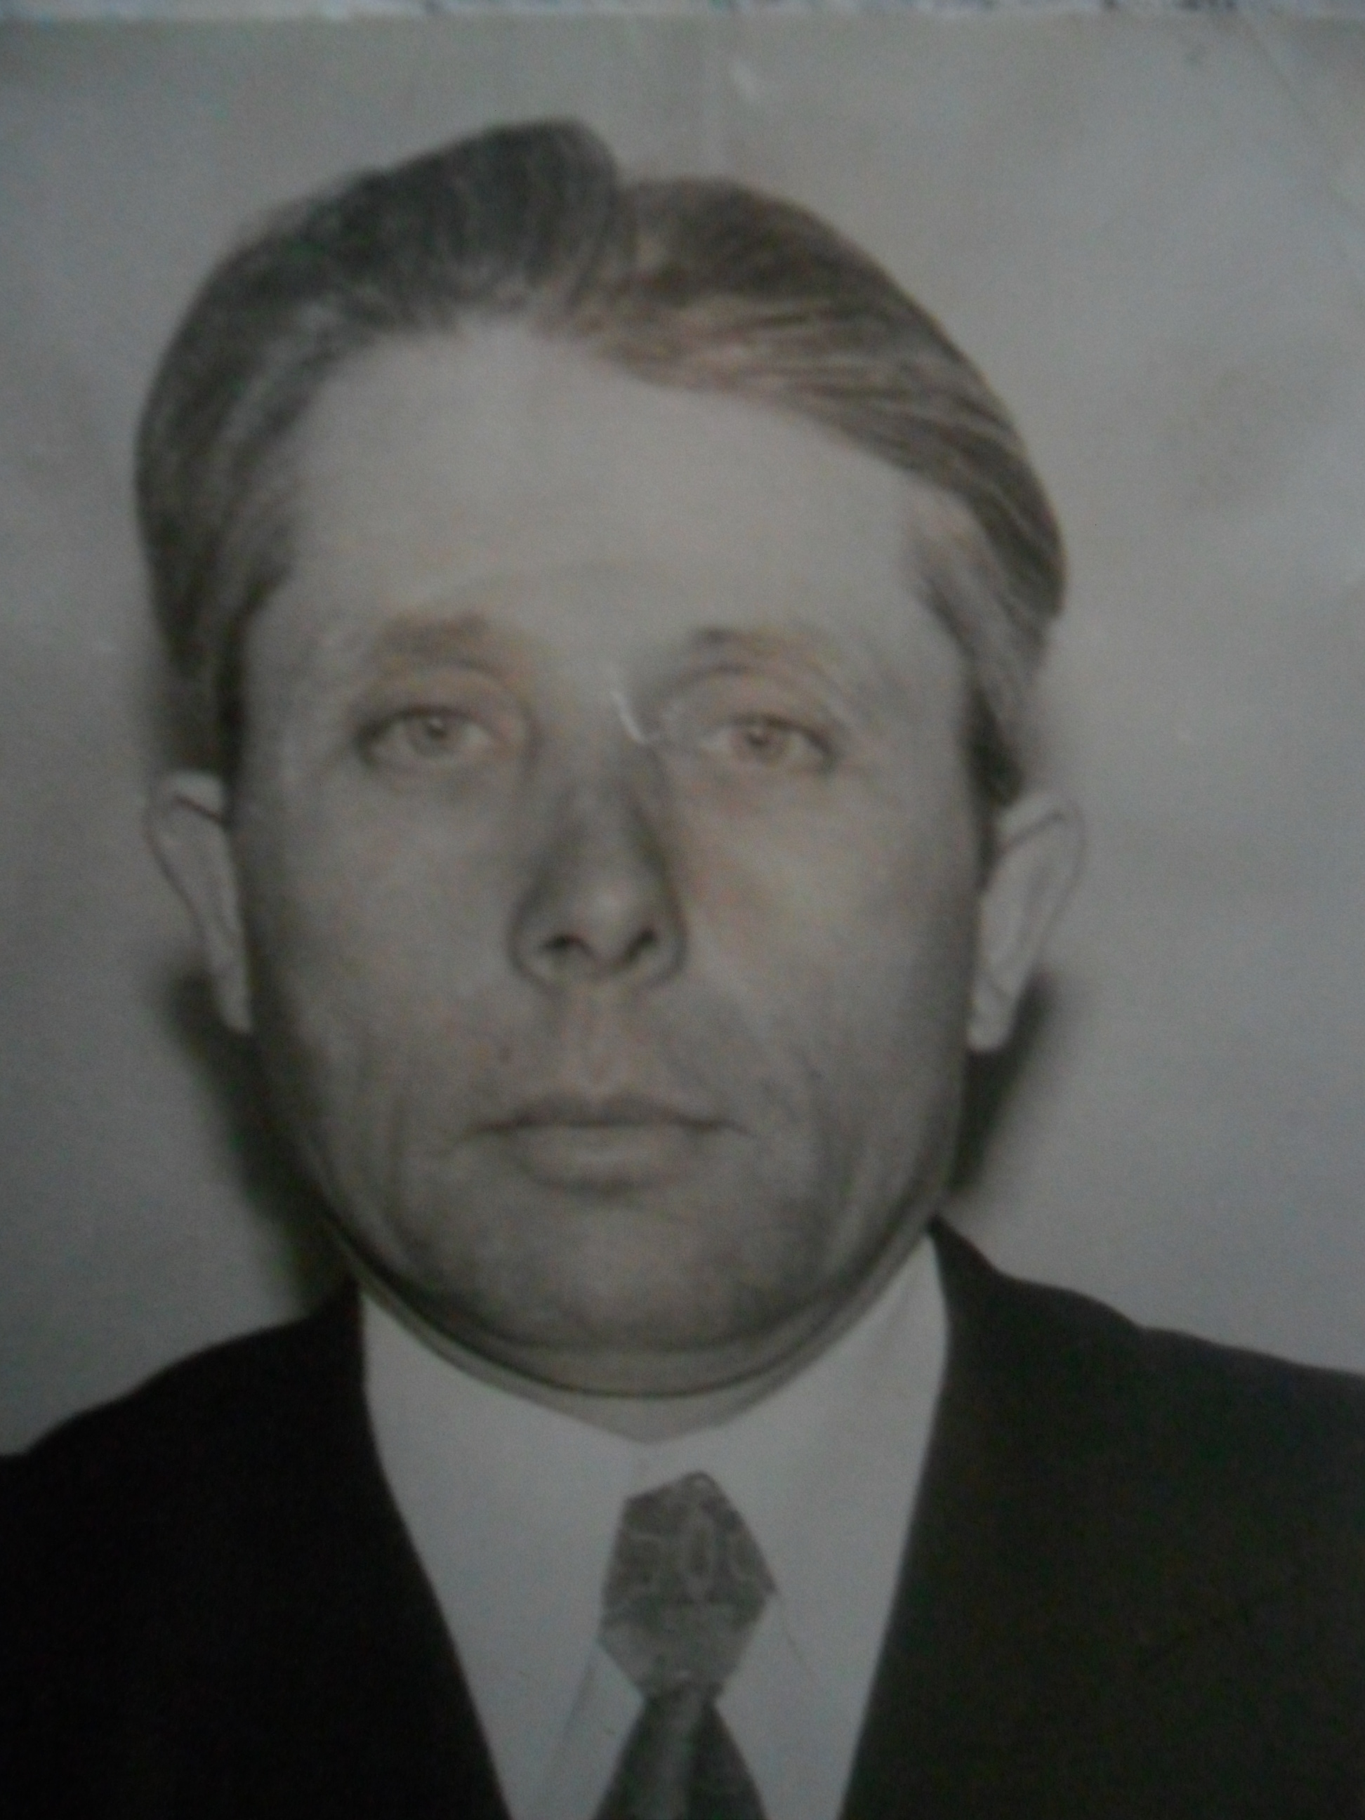

Сугыш чоры авырлыклары турында Фәссахов Фазыл Фәттах улы истәлекләре.

“1943 нче елда мин дүртенче сыйныфны тәмамладым. Үзебездә башлангыч мәктәп кенә булганлыктан, укуымны дәвам иттерү өчен күрше авылга йөрергә туры киләчәк иде. Анысына ук хәл җитмәде. Шулай итеп,12 яшемнән үк эшли башларга туры килде. Без Кәримов Әхәт белән колхозның савым сарыкларын көтәргә алындык. Әйе, сарыкларны да саудылар сугыш елларында. Сөтләре куе дип дәүләткә тапшырдылар, аннан брынза ясадылар. Көтүдә 60 баш сарык, ике кәҗә бар иде. Иптәш малаем бераз йөрде дә ташлады. Мин сарыкларны өч ай көттем. Аларны сугышка алынганчы Хисәмиев Хаернас абзый карады, Хәсәнова Зөлхиҗа апа сауды. Мин дә шунда кәҗә савырга өйрәндем, сөте куе иде, көтүдә дә савып эчкәләдем, өйгә дә алып кайткаладым, шактый тернәкләндем...
Авылдагы бөтен эш карт-коры белән яшь җилкенчәк һәм хатын-кыз өстендә иде. Җәйләрен хатын-кыз гел басуда булды – чүп утады, уракка төшкәч урагын урды, чабагач белән сукты. Кырда, ындыр табагында эшләгәндә өйдәге балаларын, карт-корыны ашатырга дип оек балтырынамы, янчык белән башка җиренә яшерепме бөртек алып кайтырга тырышалар. Әле аны җыюың бер хәл, алып та кайтырга кирәк бит. Эштән кайтканда халыкны тикшерүне, тентүне керттеләр. Тотылган кешегә исә закон бик каты иде, бер кило орлык белән тотылып, бишәр елга төрмәгә утыручылар булды. Дөрес, бездә халык аңа ук барып җитмәде. Ашарга бернәрсә юк. Кычыткан булса яхшы инде. Шул алып калды безне ач үлемнән. Тик аңа салырга сөт тә булмады. Чөнки сөтне аерталар да май язып дәүләткә тапшыралар иде. Иң пахабные бәрәңге яфрагы иде. Нишләмәк кирәк, тәмсез булса да үләсең килмәсә ашыйсың. Безнең авылда гына түгел, ил белән шулай булды бит”.

Туймәт авылы 30.01.2006.

